Zeitplan Lernziele: physikalischer Inhalt Lichtausbreitung
physikalische Methode (viel Stoff in wenig Zeit)
Mathematik Strahlen, große Zahlen
1.1 Licht

^{1.}/₂ Std.
HA selbstleuchtende und beleuchtete Körper

1.2 Körperschatten

^{2.}/₂ Std.
AB Mondphasen
HA: fertig Einkleben

1.3 Schlagschatten

2. Std. Kernschatten, Halbschatten

Sonnen- und Mondfinsternis entfällt

1.4 camera obscura

2. Std. entfällt
Selbstbau entfällt

1.5 c

HA: Wie lange braucht das Licht von der Sonne zur Erde?

3_{1/2}. Std.
ohne camera obscura: 2. Std.

Kapitelnummerierung angelehnt an Oldenburg, Ikarus Physik7
Normaldruck: Hefteintrag
Schattiert: Hausaufgabe, Vorbereitung, Abfrage

Kursiv: Didaktische Tipps, mündliche Bemerkungen
Farben

weiter in V7_Spiegel.doc

evtl. Periskop bauen. Dazu Material mitbringen S: Anzahl Milchkartons? Anzahl Tetrapacks?
Scheren, Cutter, Geo-Δ
RP: Spiegel 8,5 cm x 10 cm, Klebeband

../V7_Licht.doc
1.1 Licht
Material : mehrere Taschenlampen etc.

Versuch:

Staub

Wand
Lampe

Spiegel

Auge

a) Wann können wir sehen?
- ⓪ Glühlampe, ⑩ mit Karton als Blende, so dass die S die Glühlampe nicht direkt sehen können
- beleuchteter Gegenstand
- Laserstrahl quer zum Betrachter; Tafellappenstaub in den Strahlengang. Ohne ihn geht nix.

b) Total abgedunkelt, Licht des Overheadprojektors (mit kleiner Maske) am
① Klotz streuen: Alle sehen ihn vergleichbar hell.
② Spiegel in die Schülerreihen reflektieren. Getroffene Schüler sind geblendet.
Die nicht getroffen werden, sehen den Spiegel dunkel mit Ausnahme des Staubs auf dem Spiegel.
③ zerknitterte Alufolie in Form eines Flugzeugs als Modell für Kanten, Nieten, Stutzen etc.

Staub und die Wand streuen das Licht, ein Spiegel reflektiert es.

Es gibt leuchtende und beleuchtete Körper.
Wenn wir einen Körper sehen können, dann fällt Licht von ihm in unser Auge.

HA: Je ein Beispiel für selbstleuchtende und beleuchtete Körper aus Biologie, Astronomie, Technik

c) Gleiche Gegenstände wie bei b), aber ein Schüler leuchtet sie mit einer Taschenlampe an:

③ wie Radar (Exkurs über das Spektrum der elektromagnetischen Wellen)
② Flugzeugschablone über dem Spiegel: Tarnkappentechnik:
F117 facettierte Oberfläche 1977;
B2 Carbon-Glasfaser-Verbund;
Sea-Shadow Sonarsignatur
④ Rückstrahler
1.2 Körperschatten

Versuch Mondphasen

1. Aufgabenstellung: Untersuche, wie die Mondphasen entstehen.
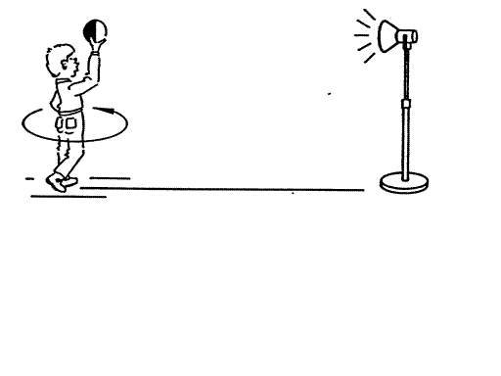
2. Aufbau:

heller Ball
Lampe
ausgestreckter Arm

abgedunkelter Raum

3. Beschreibung a) Trage in die Kästchen Mond / Erde / Sonne ein.
b) Drehe dich wie auf dem Bild langsam um dich selbst
und beobachte, wie sich der Schatten auf dem Ball verändert.
c) Klebe jedes Bild der Mondphasen an die Stelle, an der du
die Schattenform am Ball beobachtet hast.
d) Benenne: Neumond / zunehmender Halbmond / Vollmond /
abnehmender Halbmond (Blickrichtung von der Figur aus).
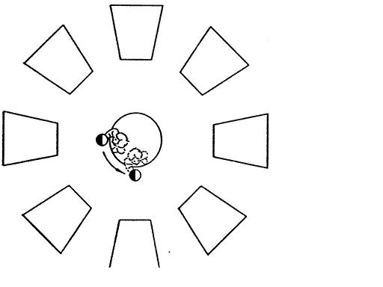
4. Durchführung

Licht
von der Lampe

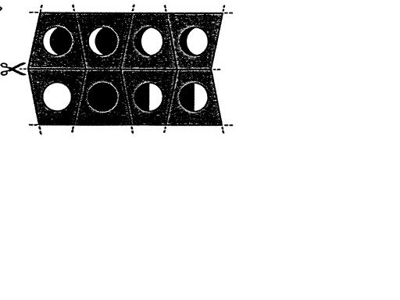
5. Auswertung Einkleben ist HA

6. Diskussion Merkregel

Material: viele Schaumstoffbälle mit Terminatorlinie
Scheren und Klebestift (auch der Schüler)
1.2 Körperschatten

Blatt austeilen,
Aufbau: Nur eine einzige Glühbirne beleuchtet den sonst abgedunkelten Saal

Arbeitsanweisung: 3a,
3b: Ball hoch halten, damit nicht der Schatten des Kopfs auf ihn fällt, 3c

Durchführung: 6 min reichen leicht für
- Versuche
- Ausschneiden (restliche Teile ins Federmäppchen)
- Einkleben und Kontrolle des Vollmond-Schnipsels.

Auswertung: Der Mond erscheint sichelförmig, weil die Sonne ihn von der Seite beleuchtet.

HA: 3c einkleben, 3d soweit möglich.
nächste Std. Merkregel abnehmend / zunehmend

1.3 Schlagschatten
Mat.: Schlumpf als Detektor,
Farbfilter für bunte Schatten

Gegenstand
Halbschatten

Kernschatten

Schattenraum Halbschatten

Wand (Schirm)
Modell „Lichtstrahlen“

evtl. Film Schattenspiele;
Scherenschnitte a la Silhouette.

Mondfinsternis, Sonnenfinsternis entfällt mangels Unterrichtszeit

1.4 camera obscura

Aufbau gleich dimensioniert wie oben bei den Schlagschatten
a)

Blende Schirm

leuchtender Bild
Gegenstand

Eine Lampe horizontal bzw. vertikal bewegen; Bewegung des Lichtflecks vorhersagen lassen.
Seitlich am Gegenstand → seitlich am Bild

b) kleinere Öffnung in die Blende einsetzen: Bild unabhängig von der Blendenform. Was ist es?
(besser diesen Versuch statt des oberen als Skizze ins Heft)

c) Glühwendel mit einer Linse (f = 200 mm, Drehmuffe) auf eine andere Zimmerwand projizieren.

Versuchsaufbau:

Fenster zuzuklappen,
in der Blende ein 4 mm-Loch

Spiegel mit sw Kuvert

Klotz mit gleichen Maßen
wie das Fenster

Flugzeugform aus
zerknitterter Alufolie

Schüler probieren mehrere cameras obscuras aus.
Problem: großes Loch → unscharf. Kleines Loch → dunkles Bild.
1.5 c

Licht breitet sich im Vakuum mit 299 792 ^{km}/_{s} aus (≈ 1 Mrd. ^{km}/_{h} ),
in Luft unwesentlich langsamer, in Glas mit 200 000 ^{km}/_{s} .

c = 300 000 ^{km}/_{s}

Ü: Wie weit kommt Licht in einem Jahr?
s = vt = 300 000 ^{km}/_{s} 3600 ^{s}/_{h} 24 ^{h}/_{d} 365,2 d ≈ 10 Bio. km

1 ly ≈ 10¹³ km (ein Lichtjahr)

evtl. Wie lange braucht das Licht für 30 cm?
t = ^{s}/_{v} = 0,3 m / 300 000 000 ^{m}/_{s} = 1/ 1 000 000 000 m = 1 nm.
= 10⁻⁹ m

HA: Wie lange braucht das Licht von der Sonne zur Erde (SE nachschlagen)?
t = ^{s}/_{v} = 150 000 000 km / 300 000 ^{km}/_{s} = 500 s = 8 min 20 s.

-----------------

Die Abbildungsgleichung werde nicht bei der camera obscura oder Scherenschnittprojektionen,
sondern im Zusammenhang mit Sammellinsen behandelt.

-------------------

weiter in V7_Spiegel.doc

evtl. Periskop bauen. Dazu Material mitbringen S: Anzahl Milchkartons?
Anzahl Tetrapacks? Scheren
RP: zurechtgeschnittene Spiegel, Klebeband

